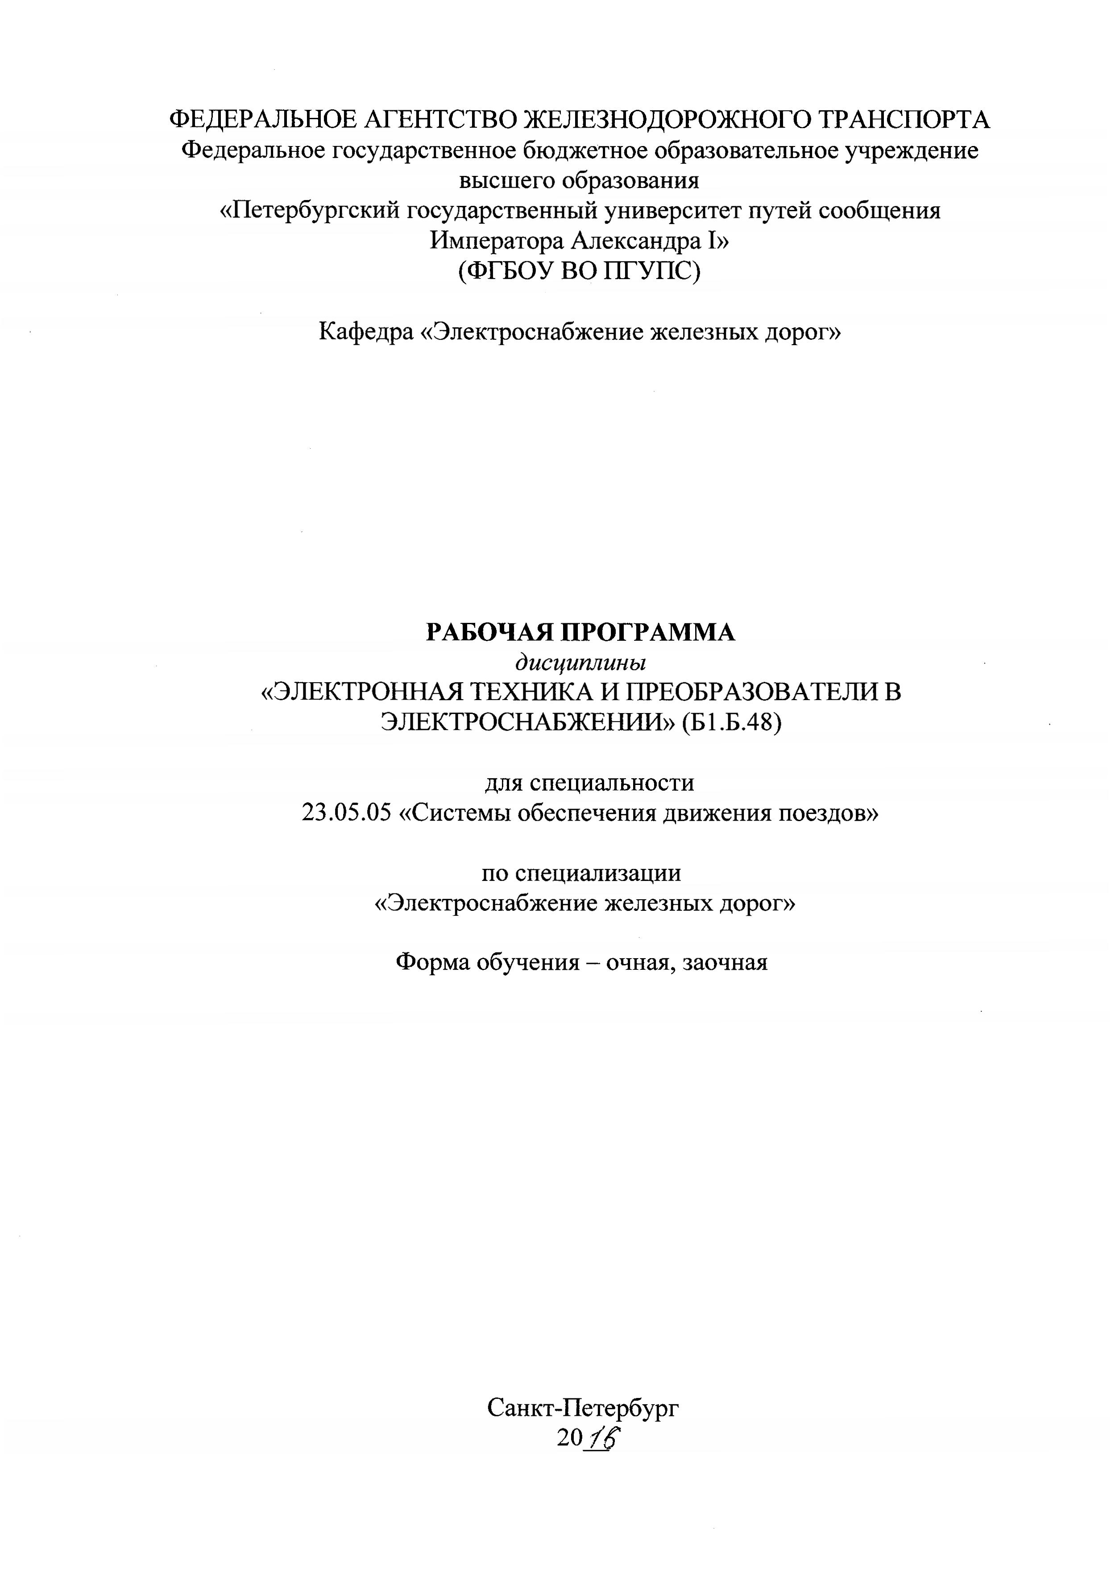
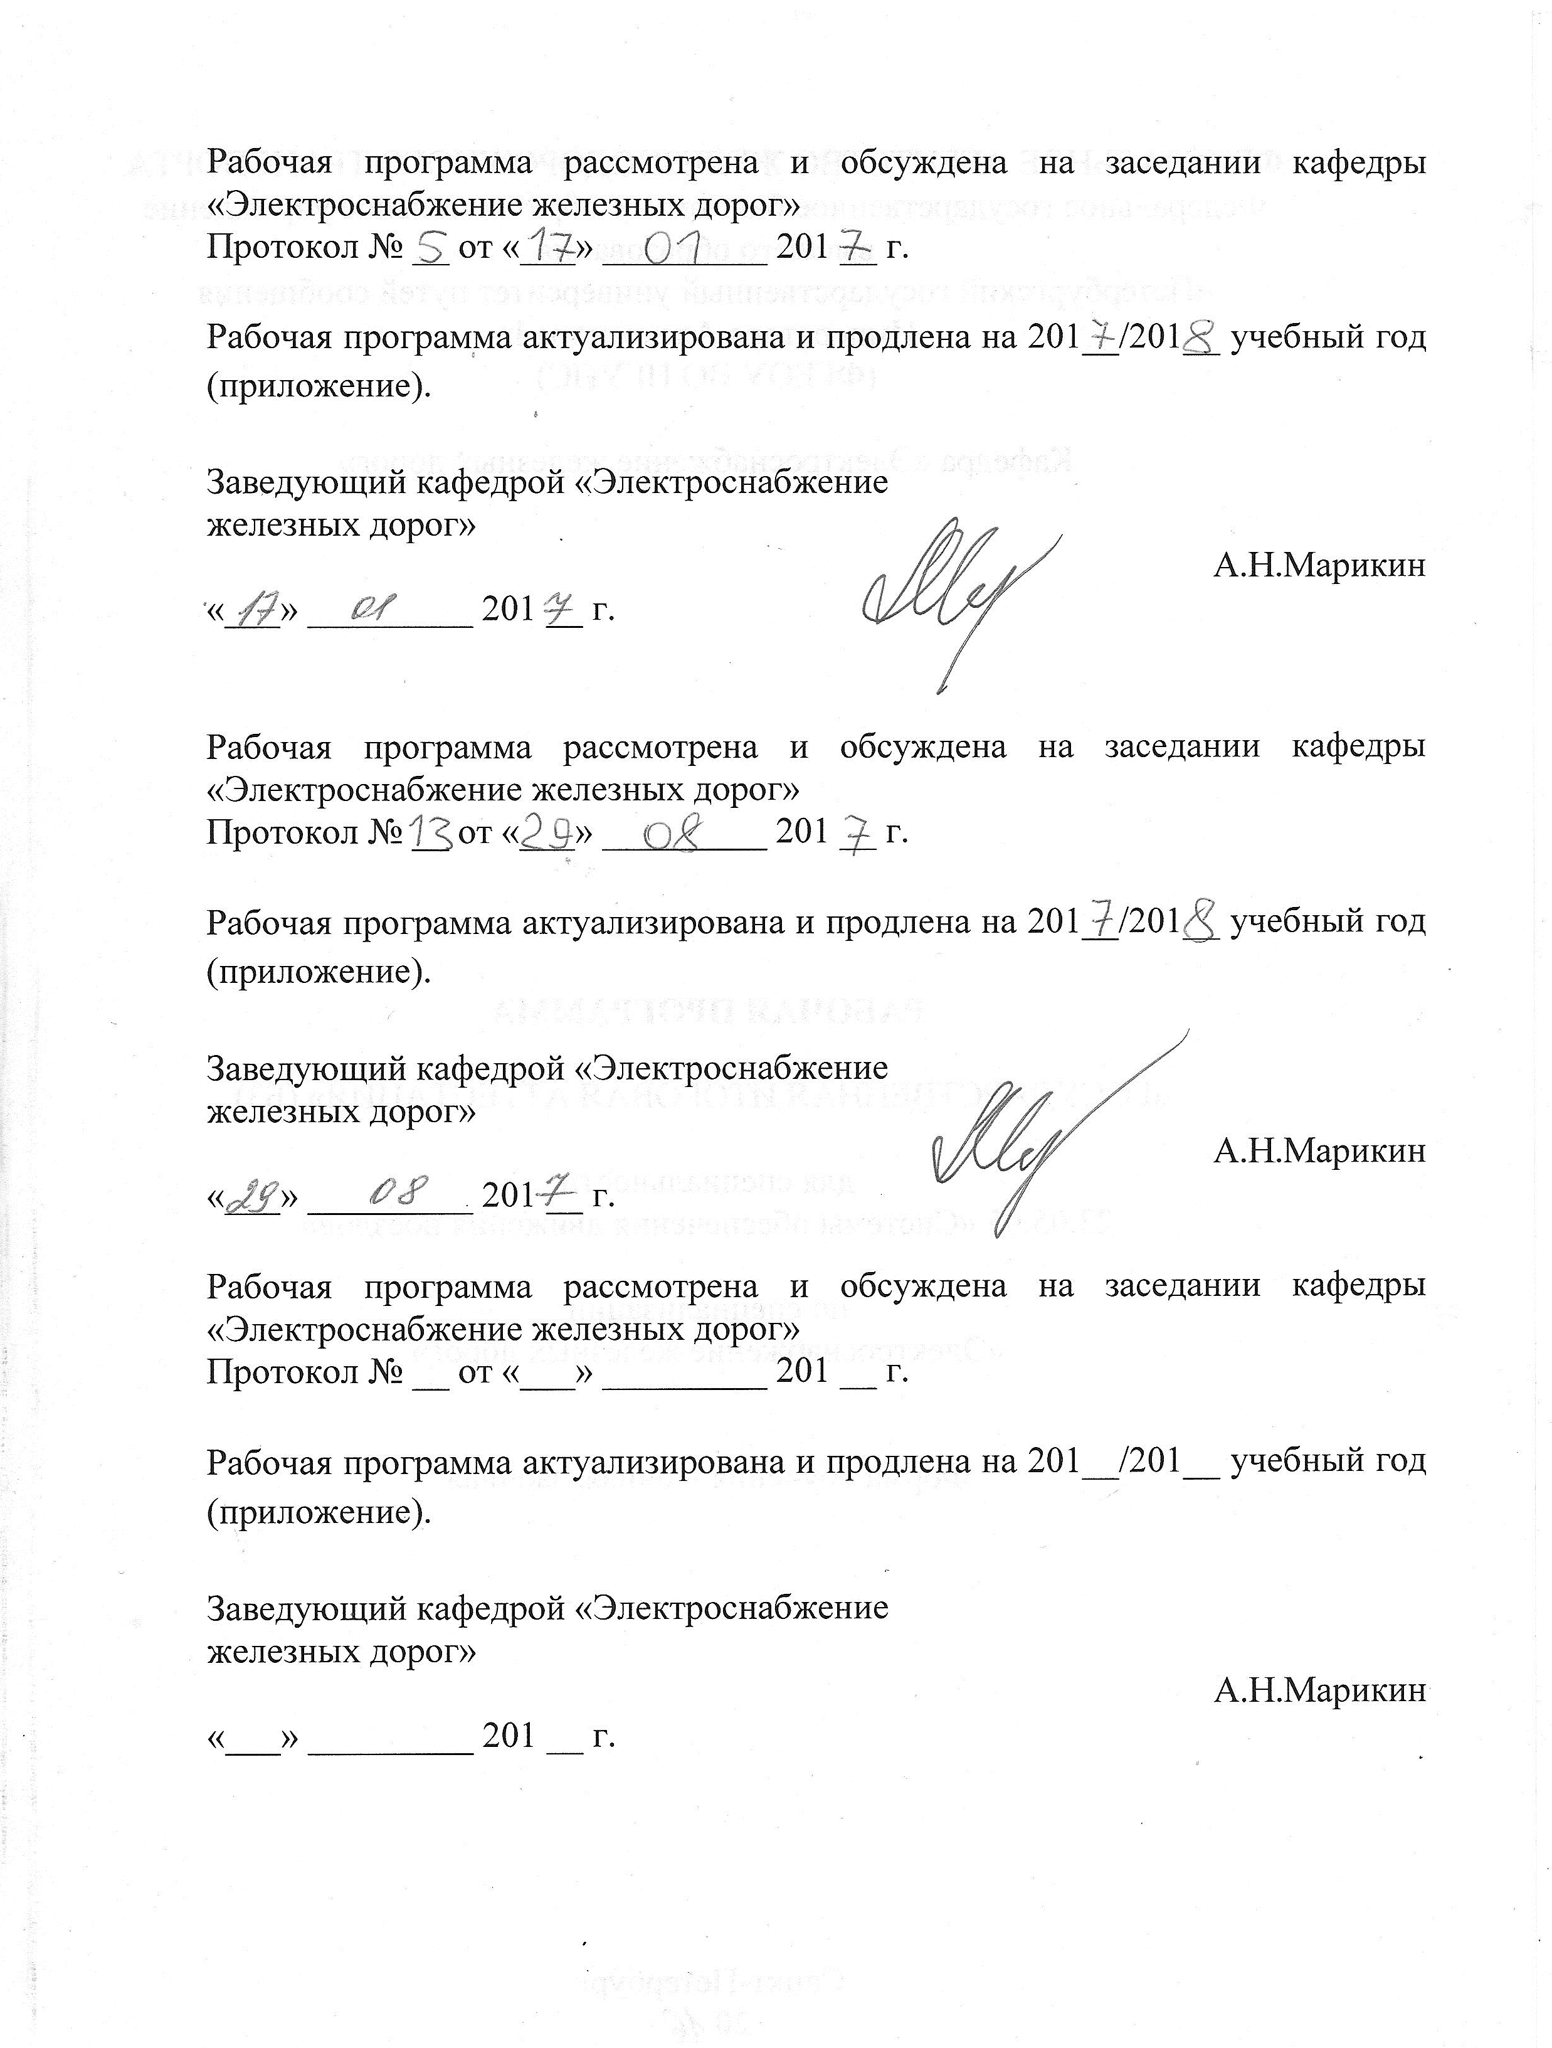
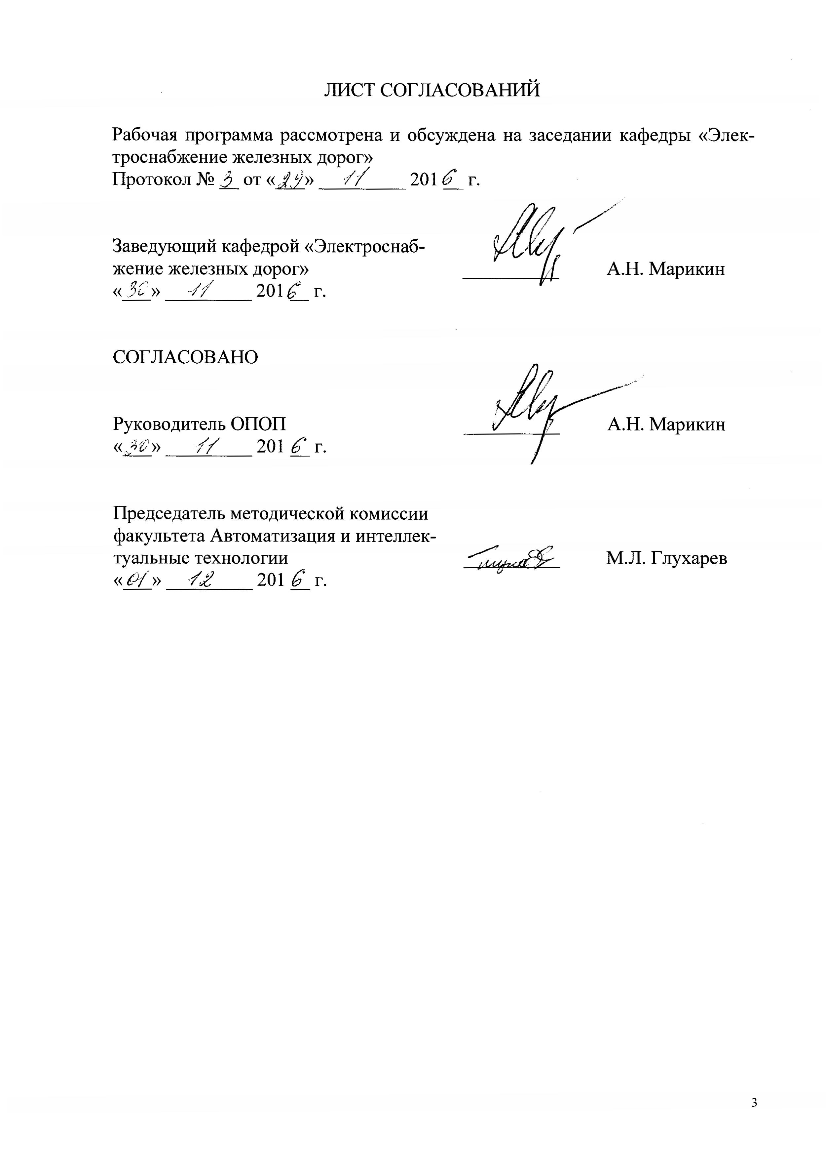
1. Цели и задачи дисциплины
Рабочая программа составлена в соответствии с ФГОС ВО, утвержденным приказом Министерства образовании и науки Российской Федерации от 17.10.2016 № 1296 по специальности 23.05.05 «Системы обеспечения движения поездов», по дисциплине «Электронная техника и преобразователи в электроснабжении».
Целью изучения дисциплины «Электронная техника и преобразователи в электроснабжении» является приобретение студентами знаний, умений и навыков, позволяющих им сформировать компетентность в области преобразования электрической энергии на основе твердотельной электроники.
Для достижения поставленных целей решаются следующие задачи:
- выработка навыков и освоение средств самостоятельного обновления знаний в области процессов преобразования электрической энергии в системах тягового электроснабжения железных дорог;
- формирование у студентов научных основ различных видов преобразования электрической энергии для обеспечения эффективной работы тяговой системы электрифицированного транспорта, автоматизированного электропривода и устройств электроснабжения других потребителей;
- освоение инженерных методов расчета электронных преобразователей и аппаратов;

2. Перечень планируемых результатов обучения по дисциплине, соотнесенных с планируемыми результатами освоения основной
образовательной программы
Планируемыми результатами обучения по дисциплине являются: приобретение знаний, умений, навыков и/или опыта деятельности. В результате освоения дисциплины обучающийся должен:
ЗНАТЬ:
- физические основы полупроводниковых и других электронных приборов, принципы их действия, предельные и характеризующие параметры и условия их применения в электронных преобразователях с учетом эксплуатационных факторов,
- основные термины и понятия в области преобразования электрической энергии,
- основы теории и способы преобразования электрического тока на тяговых подстанциях и на электроподвижном составе, методы расчета устройств в нормальных и аварийных режимах,
- основные приемы технического обслуживания электронных преобразователей и аппаратов в устройствах электроснабжения и электроподвижного состава
УМЕТЬ:
- применять полученные знания в области преобразования электроэнергии в системах электроснабжения поездов железных дорог и метрополитенов, а также устройств электроснабжения промышленных предприятий железнодорожного транспорта в нормальных и аварийных режимах в производственно-технологической, организационно-управленческой, проектно-конструкторской и научно-исследовательской видах деятельности;
- моделировать электромагнитные процессы преобразования электроэнергии;
- оценивать показатели качества преобразования электроэнергии и энергетические показатели статических преобразователей;
ВЛАДЕТЬ:
- методами выбора электронных приборов по заданным условиям эксплуатации, проведения расчетов электронных схем для определения допустимых режимов работы электронных приборов с заданными предельными и характеризующими параметрами;
- методами обоснования схемы преобразовательного устройства и типа полупроводникового прибора по заданным условиям эксплуатации;
- приемами конструирования преобразовательных установок и электронных аппаратов на основе системного подхода;
Приобретенные знания, умения, навыки и/или опыт деятельности, характеризующие формирование компетенций, осваиваемые в данной дисциплине, позволяют решать профессиональные задачи, приведенные в соответствующем перечне по видам профессиональной деятельности в п. 2.4 общей характеристики основной профессиональной образовательной программы (ОПОП).
Изучение дисциплины направлено на формирование следующей общепрофессиональной компетенции (ОПК):
- владением основами расчета и проектирования элементов и устройств различных физических принципов действия (ОПК-12).
Изучение дисциплины направлено на формирование следующих профессиональных компетенций (ПК), соответствующих виду профессиональной деятельности, на которые ориентирована программа специалитета:
проектно-конструкторская деятельность:
- способностью разрабатывать с учетом эстетических, прочностных и экономических параметров технические задания и проекты устройств электроснабжения, железнодорожной автоматики и телемеханики, стационарной и подвижной связи, средств защиты устройств при аварийных ситуациях, определять цель проекта, составлять планы размещения оборудования, технического оснащения и организации рабочих мест, рассчитывать загрузку оборудования и показатели качества продукции, проводить сравнительный экономический анализ и экономическое обоснование инвестиционных проектов при внедрении и реконструкции систем обеспечения движения поездов (ПК-13).
научно-исследовательская деятельность:
- способностью анализировать поставленные исследовательские задачи в областях проектирования и ремонта систем обеспечения движения поездов (ПК-14).
- способностью проводить научные исследования и эксперименты, анализировать, интерпретировать и моделировать в областях проектирования и ремонта систем обеспечения движения поездов (ПК-16).
Изучение дисциплины направлено на формирование следующих профессиональных специальных компетенций (ПСК), соответствующих виду профессиональной деятельности, на которые ориентирована программа специалитета:
- способностью демонстрировать знание способов выработки, передачи, распределения и преобразования электрической энергии, закономерностей функционирования электрических сетей и энергосистем, теоретических основ электрической тяги, техники высоких напряжений, технологии, правил и способов организации технического обслуживания и ремонта устройств контактной сети и линий электропередачи, тяговых и трансформаторных подстанций, линейных устройств тягового электроснабжения, автоматики и телемеханики по заданному ресурсу и техническому состоянию, эксплуатационно-технических требований к системам электроснабжения
(ПСК-1.6).
Область профессиональной деятельности обучающихся, освоивших данную дисциплину, приведена в п. 2.1 общей характеристики ОПОП.
Объекты профессиональной деятельности обучающихся, освоивших данную дисциплину, приведены в п. 2.2 общей характеристики ОПОП.»

3. Место дисциплины в структуре основной образовательной программы
Дисциплина «Электронная техника и преобразователи в электроснабжении» (Б1.Б.48) относится к базовой части и является обязательной.

4. Объем дисциплины и виды учебной работы
4.1. Для очной формы обучения
Вид учебной работы | Всего часов | Семестры
Вид учебной работы | Всего часов | VIII
Аудиторные занятия (всего) | 54 | 54
В том числе:
- – лекции (Л) | 36 | 36
- – практические занятия (ПЗ)  - – лабораторные работы (ЛР) | –  18 | –  18
Самостоятельная работа (СРС) (всего) | 18 | 18
Контроль | 36 | 36
Форма контроля знаний | Экзамен, КП | Экзамен, КП
Общая трудоемкость: час/з.е. | 108/3 | 108/3
4.2. Для заочной формы обучения
Вид учебной работы | Всего часов | Курс
Вид учебной работы | Всего часов | V
Аудиторные занятия (всего)  В том числе:  - лекции (Л)  - практические занятия (ПЗ)  – лабораторные работы (ЛР) | 14  10  –  4 | 14  10  –  4
Самостоятельная работа (СРС) (всего) | 85 | 85
Контроль, час | 9 | 9
Форма контроля знаний | Экзамен, КП | Экзамен, КП
Общая трудоемкость: час/з.е. | 108/3 | 108/3

5. Содержание и структура дисциплины
5.1. Содержание разделов дисциплины
№ п/п | Наименование раздела дисциплины | Содержание раздела
1 | Электронная техника как фактор ускорения научно-технического прогресса на железнодорожном транспорте | История и современность, тенденции развития. Классификация преобразователей и аппаратов. Применение на магистральных железных дорогах, метрополитене и на городском электротранспорте
2 | Режимы работы силовых полупроводниковых приборов | Процессы при нагревании и охлаждении силовых полупроводниковых приборов. Циклические нагрузки. Методы расчета допустимых длительных и кратковременных нагрузок и перегрузок. Системы охлаждения. Разработка группового соединения. Применение цепей формирования траектории рабочей точки при переключении транзисторов и тиристоров.
3 | Схемы выпрямления однофазного и трехфазного тока | Классификация выпрямителей, применение в электрической тяге, инженерные задачи и методы расчета. Выпрямительные установки и выпрямительные агрегаты. Схемы выпрямления однофазного и трехфазного тока, основные расчетные соотношения между токами и напряжениями. Нулевые и мостовые схемы. Принципы построения многопульсовых выпрямителей (6–, 12–, 24– пульсовые и т.д.). Сравнительная характеристика. Схемы и конструкции тяговых выпрямительных агрегатов электрифицированных железных дорог. Работы выпрямителей на различные виды нагрузок. Коммутация токов. Роль анодной и катодной индуктивности.
4 | Эксплуатационные и энергетические показатели выпрямителей | Внешняя характеристика выпрямителя. Аварийные режимы выпрямителей. Расчеты аварийных токов. Коммутационные перенапряжения. Защиты выпрямителей. Энергетические показатели выпрямителей: Высшие гармонические, качество выпрямленного напряжения, тока питающей сети, коэффициенты искажения тока и напряжения, коэффициент мощности, коэффициент полезного действия.
5 | Управляемые выпрямители | Цель и способы регулирования выпрямленного напряжения. Управляемые выпрямители. Особенности электромагнитных процессов. Возможности использования управляемых выпрямителей для отключения токов нагрузки и короткого замыкания.
6 | Инверторы ведомые сетью | Применение инвертирования тока при рекуперативном торможении электрического подвижного состава. Инверторы однофазные и трехфазные ведомые сетью (зависимые). Шестипульсовые и двенадцатипульсовые схемы инверторов для тяговых подстанций. Коммутация тока. Внешняя характеристика. Аварийные процессы в инверторах. Способы защиты.
7 | Импульсные преобразователи постоянного тока | Принцип импульсного регулирования напряжения в цепях постоянного тока. Способы импульсной модуляции. Импульсные преобразователи постоянного тока, классификация. Схемы, основные расчетные соотношения. Согласование работы импульсных преобразователей с электротяговой сетью. Входные фильтры.
8 | Автономные инверторы | Преобразователи постоянного тока в переменный ток регулируемой частоты. Применение бесколлекторных двигателей трехфазного тока на современном электроподвижном составе и на автономных локомотивах. Автономные инверторы, назначение и классификация. Автономные инверторы напряжения (АИН). Принцип работы, схемы, основные расчетные соотношения. Характеристики, алгоритмы управления, инверторы с широтно-импульсной модуляцией (АИН – ШИМ).. Автономные инверторы тока (АИТ). Особенности применения.
9 | Системы управления и защиты электронных преобразователей | Гарантированное управление тиристорами и силовыми транзисторами в преобразователях электрической энергии и электронных аппаратах. Структурные и функциональные схемы системы управления. Основные узлы системы управления, расчет параметров. Применение микропроцессорных устройств. Система защиты электронных преобразователей от перенапряжений и токов коротких замыканий. Защита от радиопомех
10 | Особенности эксплуатации преобразователей электроэнергии на электрифицированном транспорте | Проблема электромагнитной совместимости преобразователей электроэнергии со смежными устройствами. Методы определения гармонического состава токов и напряжений. Неканонические гармоники. Защита электротяговой сети от опасного влияния силовых преобразователей энергии

5.2. Разделы дисциплины и виды занятий
для очной формы обучения:
№ п/п | Наименование разделов дисциплины | Л | ПЗ | ЛР | СРС
1 | Электронная техника как фактор ускорения научно-технического прогресса на железнодорожном транспорте | 2 | – | – | 1
2 | Режимы работы силовых полупроводниковых приборов | 4 | – | 2 | 2
3 | Схемы выпрямления однофазного и трехфазного тока | 10 | – | 8 | 3
4 | Эксплуатационные и энергетические показатели выпрямителей | 4 | – | – | 2
5 | Управляемые выпрямители | 2 | – | 2 | 2
6 | Инверторы ведомые сетью | 2 | – | 2 | 2
7 | Импульсные преобразователи постоянного тока | 2 | – | 2 | 2
8 | Автономные инверторы | 6 | – | 2 | 2
9 | Системы управления и защиты электронных преобразователей | 2 | – | – | 1
10 | Особенности эксплуатации преобразователей электроэнергии на электрифицированном транспорте | 2 | – | – | 1
 | ИТОГО | 36 | - | 18 | 18

для заочной формы обучения:
№ п/п | Наименование разделов дисциплины | Л | ПЗ | ЛР | СРС
1 | Электронная техника как фактор ускорения научно-технического прогресса на железнодорожном транспорте | 1 | - | - | 8
2 | Режимы работы силовых полупроводниковых приборов | 1 | - | - | 8
3 | Схемы выпрямления однофазного и трехфазного тока | 1 | - | 2 | 11
4 | Эксплуатационные и энергетические показатели выпрямителей | 1 | - | - | 8
5 | Управляемые выпрямители | 1 | - | - | 10
6 | Инверторы ведомые сетью | 1 | - | - | 8
7 | Импульсные преобразователи постоянного тока | 1 | - | - | 8
8 | Автономные инверторы | 1 | - | 2 | 8
9 | Системы управления и защиты электронных преобразователей | 1 | - | - | 8
10 | Особенности эксплуатации преобразователей электроэнергии на электрифицированном транспорте | 1 | - | - | 8
 | ИТОГО | 10 | - | 4 | 85
6. Перечень учебно-методического обеспечения для самостоятельной
работы обучающихся по дисциплине

№ п/п | Наименование разделов дисциплины | Перечень учебно-методического обеспечения
1 | Электронная техника как фактор ускорения научно-технического прогресса на железнодорожном транспорте | Бурков, А.Т. Электроника и преобразовательная техника. Том 1: Электроника. [Электронный ресурс] – Электрон. дан. – М. : УМЦ ЖДТ, 2015. – 480 с. – Режим доступа: http://e.lanbook.com/book/79994 – Загл. с экрана.  Бурков, А.Т. Электроника и преобразовательная техника. Том 2: Электронная преобразовательная техника. [Электронный ресурс] – Электрон. дан. – М. : УМЦ ЖДТ, 2015. – 307 с. – Режим доступа: http://e.lanbook.com/book/79995 – Загл. с экрана.  Проектирование тягового полупроводникового преобразователя: Методические указания к курсовому проекту / А.Т. Бурков, А.И. Бурьяноватый, Б.А. Ковбаса, А.П. Самонин. – СПб.: ПГУПС, 2001.– 33с.  Электронная техника и преобразователи в электроснабжении: Методические указания к лабораторно-практическим работам. А.Т.Бурков, А.П.Самонин, О.И. Шатнев и др. –СПб.: ПГУПС, 2011.–36 с.
2 | Режимы работы силовых полупроводниковых приборов
3 | Схемы выпрямления однофазного и трехфазного тока
4 | Эксплуатационные и энергетические показатели выпрямителей
5 | Управляемые выпрямители
6 | Инверторы ведомые сетью
7 | Импульсные преобразователи постоянного тока
8 | Автономные инверторы
9 | Системы управления и защиты электронных преобразователей
10 | Особенности эксплуатации преобразователей электроэнергии на электрифицированном транспорте

7. Фонд оценочных средств для проведения текущего контроля успеваемости и промежуточной аттестации обучающихся по дисциплине

Фонд оценочных средств по дисциплине «Электронная техника и преобразователи в электроснабжении» является неотъемлемой частью рабочей программ и представлен отдельным документом, рассмотренным на заседании кафедры «Электроснабжение железных дорог» и утвержденным заведующим кафедрой.
8. Перечень основной и дополнительной учебной литературы, нормативно-правовой документации и других изданий, необходимых для освоения дисциплины
8.1. Перечень основной литературы, необходимой для освоения дисциплины
- Бурков, А.Т. Электроника и преобразовательная техника. Том 1: Электроника. [Электронный ресурс] – Электрон. дан. – М. : УМЦ ЖДТ, 2015. – 480 с. – Режим доступа: http://e.lanbook.com/book/79994 — Загл. с экрана.
- Бурков, А.Т. Электроника и преобразовательная техника. Том 2: Электронная преобразовательная техника. [Электронный ресурс] – Электрон. дан. – М. : УМЦ ЖДТ, 2015. – 307 с. – Режим доступа: http://e.lanbook.com/book/79995 – Загл. с экрана.
8.2 Перечень дополнительной учебной литературы, необходимой для освоения дисциплины
- Бурков А.Т. Электронная техника и преобразователи: Учебник для вузов ж.д. транспорта. – М.: Транспорт, 1999(2001). – 464 с.
- Розанов, Ю.К. Силовая электроника: учебник для вузов. [Электронный ресурс] / Ю.К. Розанов, М.В. Рябчицкий, А.А. Кваснюк. — Электрон. дан. — М. : Издательский дом МЭИ, 2016. — 632 с. — Режим доступа: http://e.lanbook.com/book/72283 — Загл. с экрана.
- Проектирование тягового полупроводникового преобразователя: Методические указания к курсовому проекту / А.Т. Бурков, А.И. Бурьяноватый, Б.А. Ковбаса, А.П. Самонин. – СПб.: ПГУПС, 2001.
- Электронная техника и преобразователи в электроснабжении: Методические указания к лабораторно-практическим работам. А.Т.Бурков, А.П.Самонин, О.И. Шатнев и др. –СПб.: ПГУПС, 2011.–36 с.
8.3 Перечень нормативно-правовой документации, необходимой для освоения дисциплины
Нормативно-правовая документация не используются при изучении дисциплины
8.4 Другие издания, необходимые для освоения дисциплины
Другие издания не используются при изучении дисциплины.

9. Перечень ресурсов информационно-телекоммуникационной сети «Интернет», необходимых для освоения дисциплины
- Личный кабинет обучающегося и электронная информационно-образовательная среда. [Электронный ресурс]. – Режим доступа: http://sdo.pgups.ru/ (для доступа к полнотекстовым документам требуется авторизация).
- Единое окно доступа к образовательным ресурсам Плюс [Электронный ресурс]– Режим доступа: http://window.edu.ru

10 Методические указания для обучающихся по освоению дисциплины
Порядок изучения дисциплины следующий:
- Освоение разделов дисциплины производится в порядке, приведенном в разделе 5 «Содержание и структура дисциплины». Обучающийся должен освоить все разделы дисциплины с помощью учебно-методического обеспечения, приведенного в разделах 6, 8 и 9 рабочей программы.
- Для формирования компетенций обучающийся должен представить выполненные типовые контрольные задания или иные материалы, необходимые для оценки знаний, умений, навыков и (или) опыта деятельности, предусмотренные текущим контролем (см. фонд оценочных средств по дисциплине).
- По итогам текущего контроля по дисциплине, обучающийся должен пройти промежуточную аттестацию (см. фонд оценочных средств по дисциплине)».
11. Перечень информационных технологий, используемых при осуществлении образовательного процесса по дисциплине, включая перечень программного обеспечения и информационных справочных систем
Перечень информационных технологий, используемых при осуществлении образовательного процесса по дисциплине:
- технические средства: компьютерная техника и средства связи (персональные компьютеры, проектор);
- методы обучения с использованием информационных технологий (демонстрация мультимедийных материалов);
- электронная информационно-образовательная среда Петербургского государственного университета путей сообщения Императора Александра I [Электронный ресурс]. Режим доступа: http://sdo.pgups.ru.
Дисциплина обеспечена необходимым комплектом лицензионного программного обеспечения, установленного на технических средствах, размещённых в специальных помещениях и помещениях для самостоятельной работы: операционная система Windows, MS Office.

12. Описание материально-технической базы, необходимой для осуществления образовательного процесса по дисциплине
Материально-техническая база обеспечивает проведение всех видов учебных занятий, предусмотренных учебным планом по специальности 23.05.05 «Системы обеспечения движения поездов» по специализации «Электроснабжение железных дорог» и соответствует действующим санитарным и противопожарным нормам и правилам.
Она содержит:
– помещения для проведения занятий лекционного типа, курсового проектирования, укомплектованных специализированной мебелью и техническими средствами обучения (настенным экраном с дистанционным управлением, считывающим устройством для передачи информации в компьютер, мультимедийным проектором и другими информационно-демонстрационными средствами). В случае отсутствия в аудитории технических средств обучения для предоставления учебной информации используется переносной проектор и маркерная доска (стена). Для проведения занятий лекционного типа используются учебно-наглядные пособия в виде презентаций, которые обеспечивают тематические иллюстрации в соответствии с рабочей программой дисциплины;
– помещения для проведения групповых и индивидуальных консультаций;
– помещения для проведения текущего контроля и промежуточной аттестации;
– помещения для самостоятельной работы, оснащенные компьютерной техникой с возможностью подключения к сети «Интернет» и обеспечением доступа в электронную информационно-образовательную среду.
– помещение для проведения лабораторных работ, оснащенное лабораторным оборудованием, в зависимости от степени его сложности.

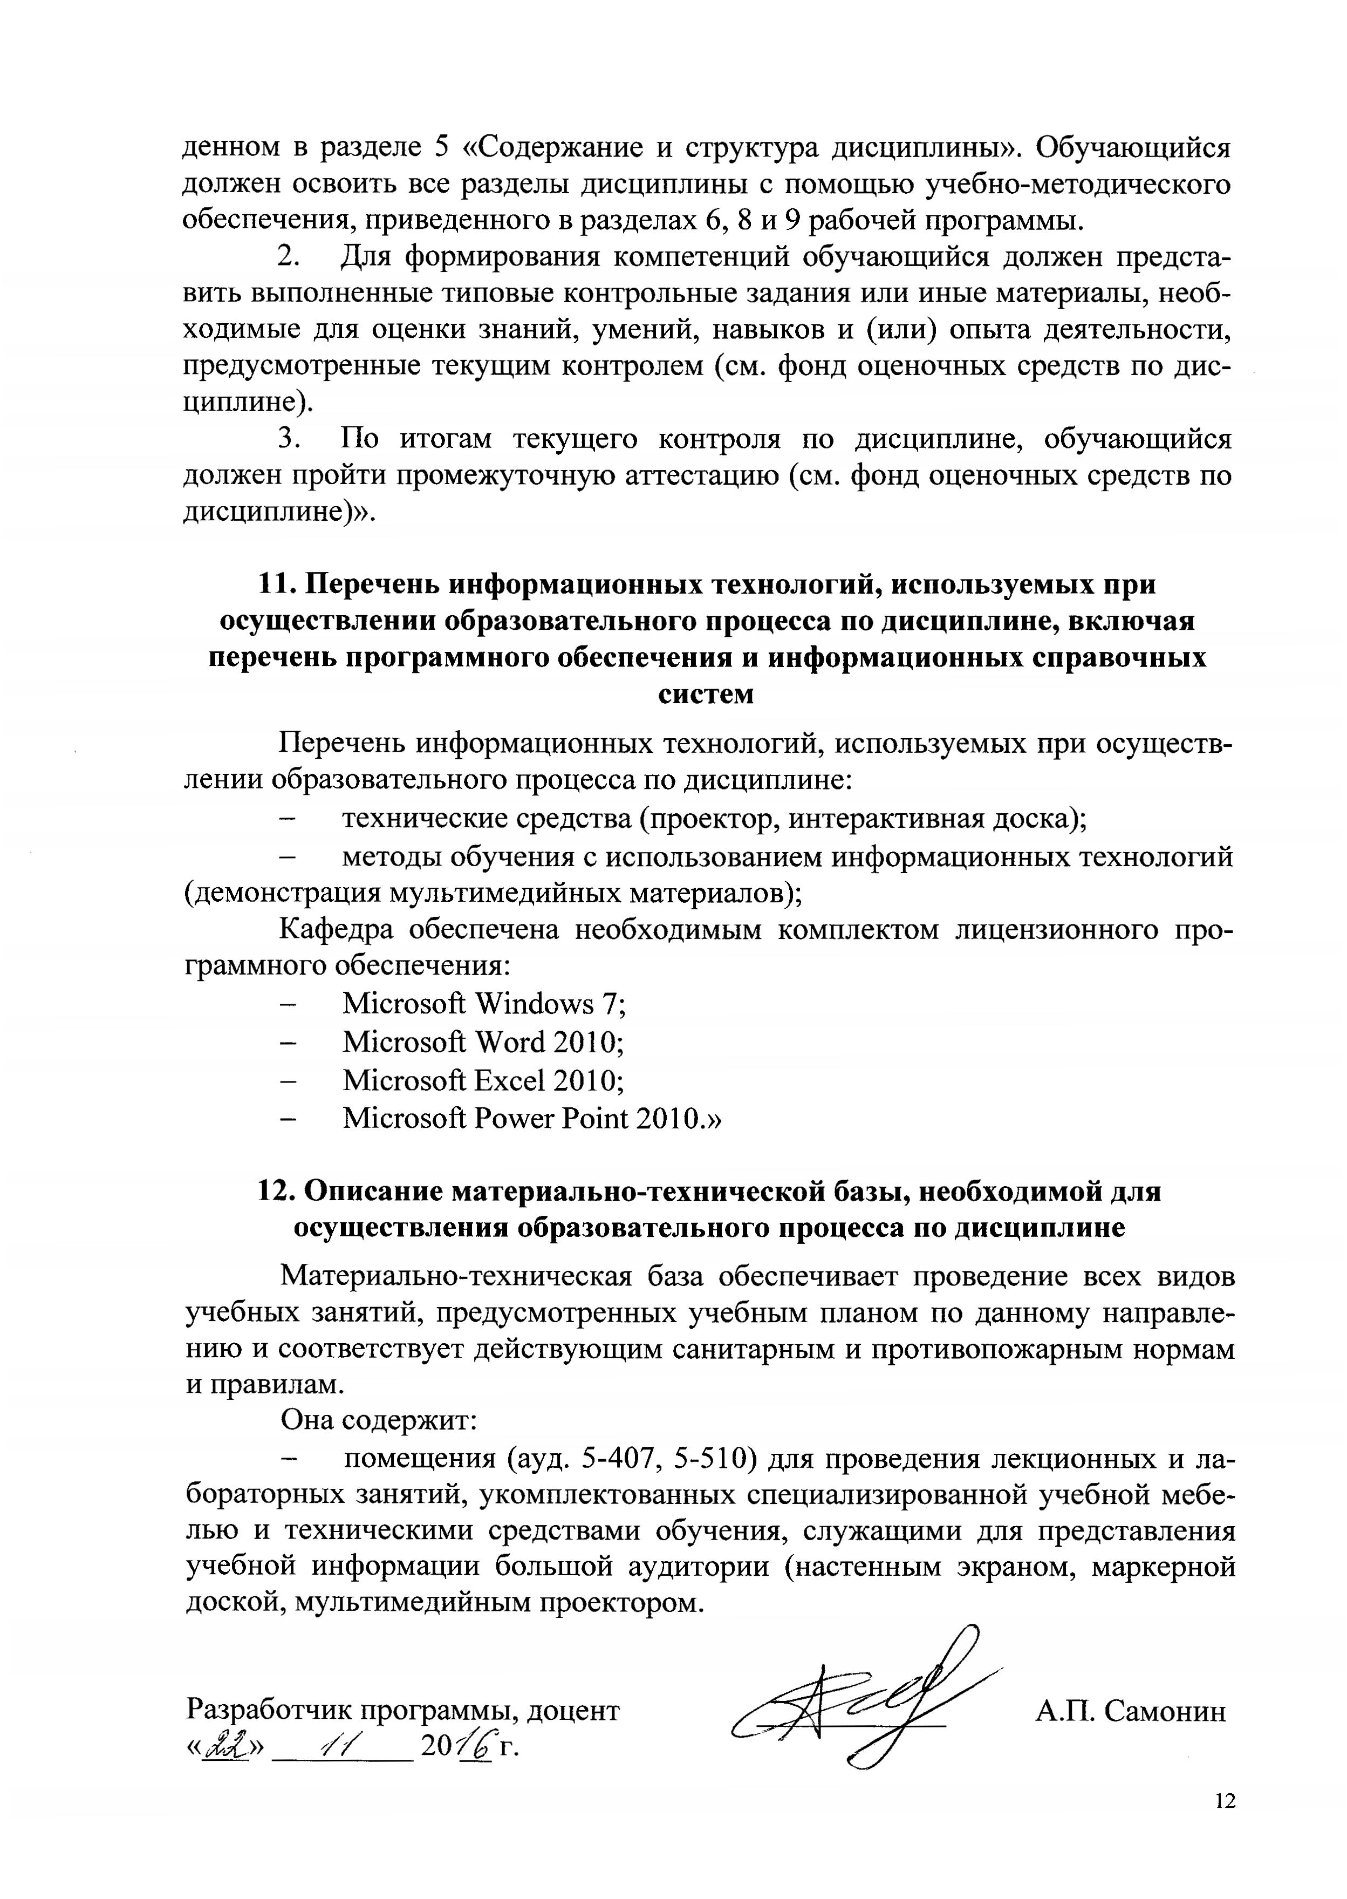
ПРИЛОЖЕНИЕ

ЛИСТ АКТУАЛИЗАЦИИ РАБОЧЕЙ ПРОГРАММЫ

Рабочая программа по дисциплине «Электронная техника и преобразователи в электроснабжении» (Б1.Б.48) актуализирована без изменений.

